Развлечение «Весеннее путешествие»
2 младшая группа «Земляничка».
Цель: Создание у детей весеннего праздничного настроения.
Задачи:
Закрепить представления о весне, как о времени года.
Развивать творческое воображение детей, способность и умение передавать образы через двигательную деятельность.
Воспитывать любознательность, уважительное отношение к природе.
ХОД РАЗВЛЕЧЕНИЯ
Ведущий:
Изменился милый лес,
Много стало в нем чудес.
Стало нам светло и чисто,
Блещет солнышко с небес.
Почему на ветках птички
Звонко песенки поют?
Почему в лесу зверятам
Стало нынче не до сна?
Потому что к нам, ребята,
В гости вновь пришла….. весна!
Правильно, прекрасное время - ВЕСНА
Входит Весна.
Весна. Здравствуйте, ребята. Вы узнали меня? (ответы детей)
Ведущий. Здравствуй, красавица Весна. Наши дети и стихи про тебя знают.
1 ребёнок:
К нам опять весна пришла,
Свет и радость принесла.
Солнышко пригрело,
Сразу потеплело.
2 ребёнок:
Зазвенели ручейки,
Полетели мотыльки,
Почки распустились
Листья появились.
Весна: Молодцы, порадовали меня.
Ведущий. Весна, а наши дети знают и приметы весны. Хочешь это проверить? Дети, вы готовы? (Да)
Весна. Предлагаю вам, ребятки, отгадать мои загадки:
- что весной голубое, высокое, чистое? (небо).
- что весной легкое, белое, пушистое? (облака).
- что весной бежит, журчит? (ручей).
- что весной греет, светит, припекает? (солнышко).
Какие вы молодцы. А теперь я хочу вам предложить отправиться в сказочное путешествие. Вы готовы? (Да)
Всех друзей катать повёз…
Наш весёлый паровоз.
И звучит гудок: «Ту-ту,
Прокачу я детвору!»
Игра «Веселый паровозик»
Ребята, садитесь в веселый паровозик и поедем в мой весенний лес. (изображают паровозик: руки, согнутые в локтях, прижаты к туловищу, выполняют круговые движения.)
В паровозик прыгнул Зайчик -
Он послушный очень мальчик! (у себя над головой показывает «ушки»)
В паровозике Лисица -
Покататься мастерица! (делает плавные движения ручками за собой «хвостик»)
И Медведя паровоз -
Покатать с собой повёз! (ходьба на внешней стороне стопы.)
И Лошадка прокатилась,
Очень сильно загордилась! (руки на поясе, ходьба с высоким подниманием колен)
Даже Солнце опустилось,
В паровозе поместилось! (маховые движения прямыми руками. )
Паровозик постарался,
Чтобы каждый покатался! (под музыку бегут за ведущей по кругу.)
Мы бежали, чуть дыша,
Так подышим, не спеша! (идут не спеша по кругу, делают дыхательные упражнения).
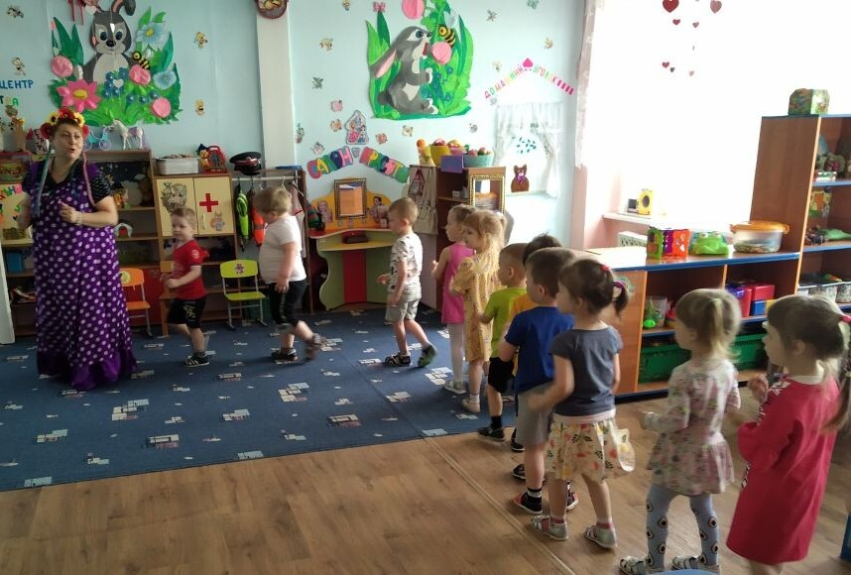
Весна. Закрываем глазки. Попадаем…. В мой волшебный весенний лес. В нем много разных насекомых. Летают бабочки, прыгают кузнечики и ползают жучки.
Игра «Бабочки, кузнечики, жуки»
Когда произносит слово «бабочки», дети должны махать руками, будто крылышками, «кузнечики» – должны прыгать на месте, а когда слово «жуки» – двигать руками поочерёдно вверх-вниз, будто ползут по стволу дерева.

В моем лесу и птичек много, а каких птичек вы знаете (ответы детей)
Ветерок весенний ветками играл
Шустрых воробьишек в стайки собирал!
И слышен с утра их звонкий крик:
Воробушков стайка кричит «чик – чирик», «чик – чирик»,!

Игра «Воробушки и автомобиль»
Ведущий: Полетела птичка с песенкой по лесу. А давайте попробуем ее поймать.
Звонко тринькает синичка!
Эта птичка-невеличка.
Песню весело поет,
Мошку мелкую клюет.
Вы поймайте птичку,
Птичку-невеличку!
Ведущая.
Поглядите, поглядите,
Потянулись с неба нити.
Не ответишь – подождем
И промокнем под (дождем)
Игра «Солнышко и дождик»
Солнышко - дети бегают, Дождик – бегут к ведущему под зонтик.
После дождя на земле остаются что? (лужи). Правильно.
Игра «Перепрыгни через лужи»
(Дети перепрыгивает через «лужи»- массажные коврики.)
Весна: Ребята, а вы знаете, что весной природа расцветает. Я очень люблю гулять по своему волшебному лесу, греться на солнышке, собирать на полянке цветы. Но их так много, сама я не справлюсь, помогите мне собрать весенний букет.
Ведущий: ребята, ну что поможем собрать весенний букет цветов для Весны? (Да)
Игра «Собери букет»
На полу раскиданы цветы красного и синего цвета, надо детям собрать их в корзины, соответствующего цвета.
Ведущая. Весна, наши дети и хоровод умеют водить. Ребята, покажем весне, как мы умеем танцевать?
Становитесь, дети, в круг,
Станет солнечно вокруг.
Станет всё добрее,
Станет всем теплее.
Все дружочка возьмём
Хоровод мы заведём.
«Весенний хоровод»
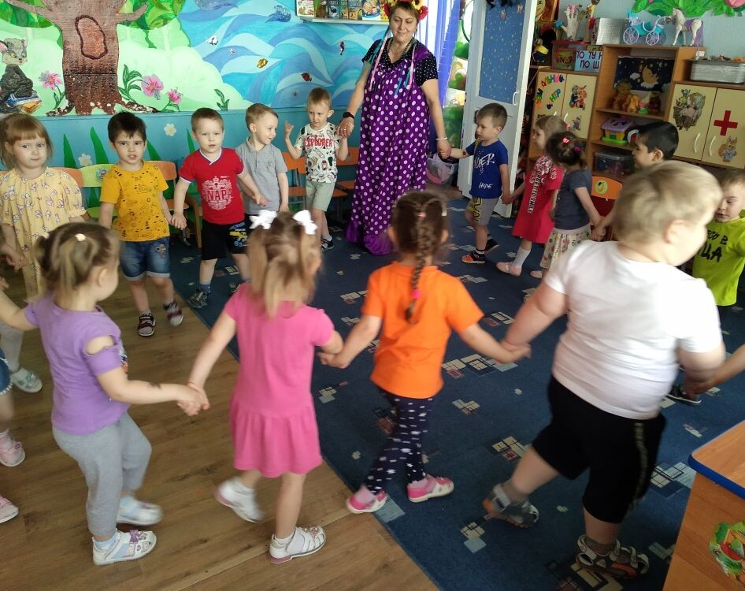
Весна. И закончилось наше путешествие. Ребята, вам понравилось у меня в весеннем волшебном лесу? (ответы детей) А вам, ребята, хочу вручить волшебную корзинку с подарками.
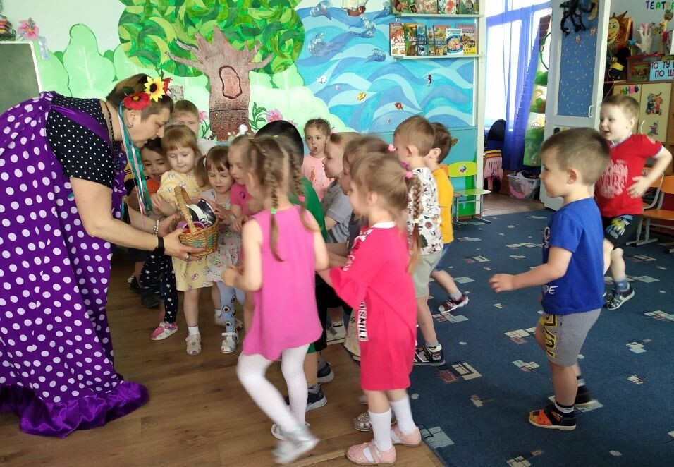
Вот и солнце закатилось.
Славно мы повеселились.
В путь дорогу вам пора,
До свиданья, детвора!
Ведущий. Спасибо, Весна, за такое прекрасное путешествие. А нам пора возвращаться домой. Теперь, быстренько, занимаем свои места в нашем веселом паровозике и возвращаемся обратно в группу (изображают паровозик: руки, согнутые в локтях, прижаты к туловищу, выполняют круговые движения.)

«Весенний хоровод» Слова и музыка: С. Насауленко

Согревайте скорей землю солнышка лучи,
Прилетайте скорей в свои гнёздышки грачи.
А мы песенку споём, хоровод заведём.
А мы песенку споём, хоровод заведём.
Расцветайте скорей все цветочки на лугах,
Поспевайте скорей вкусны ягодки в лесах.
А мы песенку споём, хоровод заведём.
А мы песенку споём, хоровод заведём

